O trabalho em questão foi realizado por Arthur Gregório e Mateus Apolinário a cerca de princípios SOLID e designs de projeto.

Durante o projeto buscamos ao máximo a implementação dos princípios SOLID principalmente quanto a segregação de interfaces, o principio de responsabilidade única e o principio de aberto e fechado.

Nosso projeto fora composto de 5 pacotes principais:

* aplicacao ( onde se encontra a aplicação principal, a interface gráfica e classe para persistência do balaço final (Archive).
* fila, onde encontra as classes que fornecem o controle de filas de pedidos, incluindo pacotes das filas propriamente ditas, contadores e verificadores.
* interfaces, onde se encontram as classes de interfaces implementadas ao longo do projeto.
* modelos, onde são encontrados modelos e abstrações de objetos utilizados no projeto.

Seguimos o design de construção Decorator, design mais apropriado para construção dos pedidos.

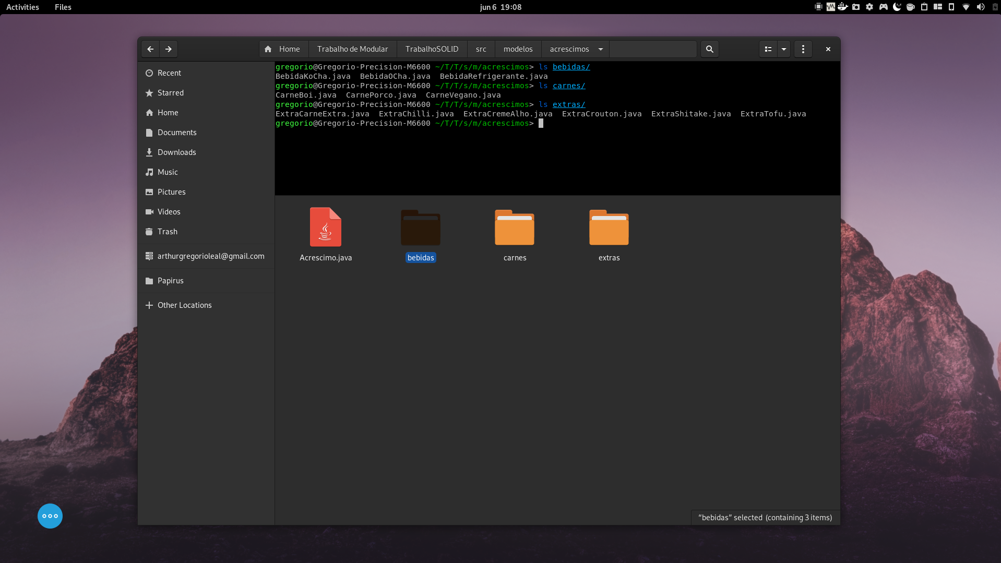  
Figure 1: Nessa imagem, observa-se os acréscimos como classes avulsas que "decoram" um ramen.

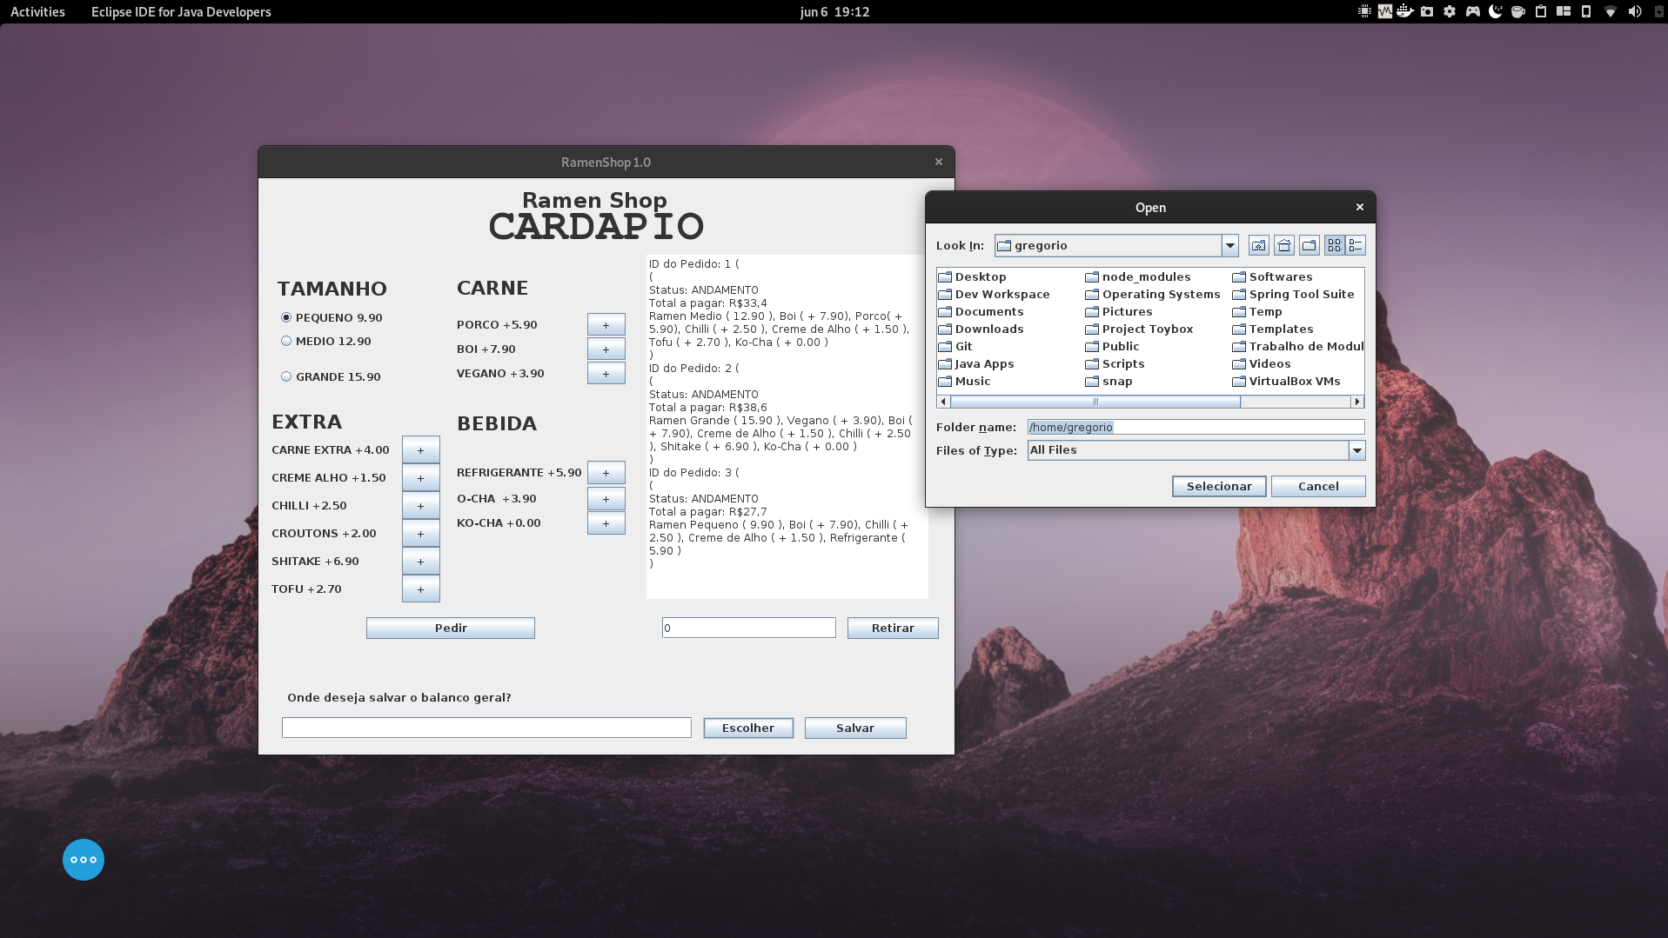  
Figure 2: A figura acima *mostra* a interface gráfica implementada com os acontecimentos em tempo real da Fila de Espera.